Catégorie prévention :
Premier : SABLE THIBAUT  LAS 2 | 2e : DAHAN JONATHAN  MMI 2 | 3e : BERNARDINI JULIANE  M1 AP
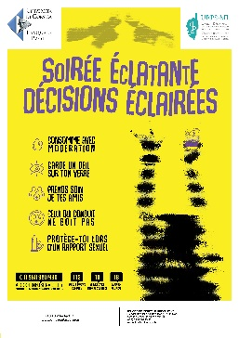 | 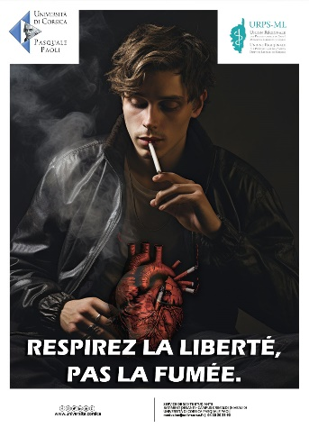 | 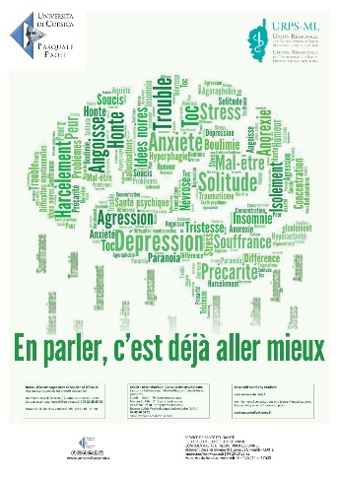

Catégorie SSE :
Premier : DAHAN JONATHAN  MMI 2 | 2e : SOZZI MARIE L3 LLCER Ang  MATTEI FLORIANNE  L3 Arts Appliqués | 3e : FROMEYER QUENTIN  L3 Arts Appliqués
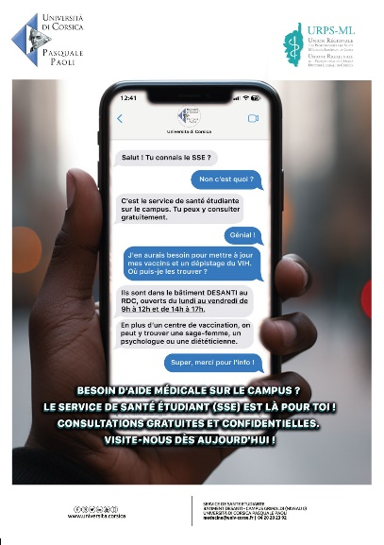 | 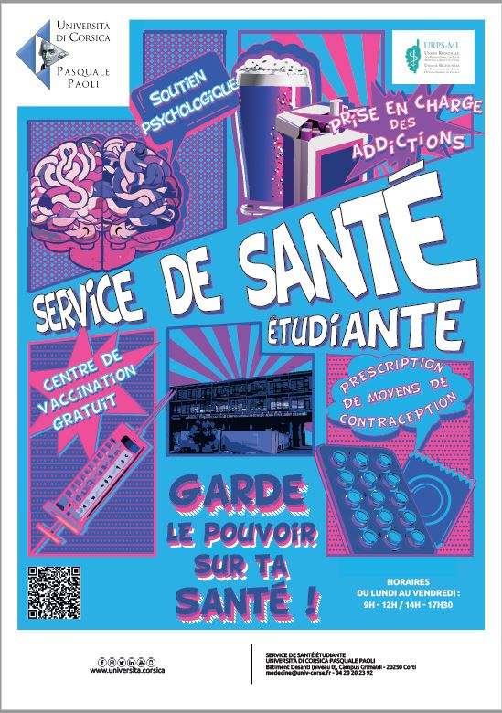 | 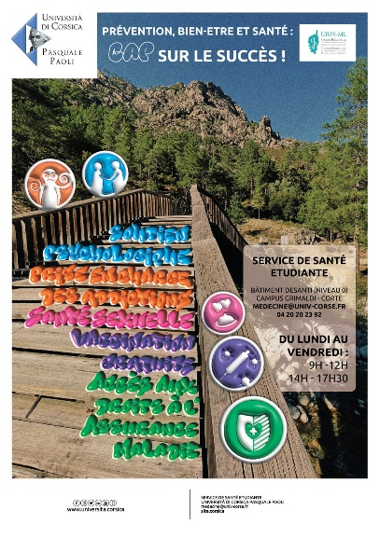

Les deux lauréats sont donc Thibaut SABLE (à G) et Jonathan DAHAN (à D), ils reçoivent un prix de 500 € remis par l’URPS ML de Corse.
